ปรากฎการณ์ต่างๆ และสสาร – ผลปริซึมและการหักเหของแสง

แสงคือรังสีที่มาจากแหล่งกำเนิดแสง ดวงอาทิตย์เป็นตัวอย่างหนึ่งของแหล่งกำเนิดแสง แสงจากดวงอาทิตย์นั้นเป็นแสงสีขาว แสงสีขาวประกอบไปด้วยสีทุกสีที่เรามองเห็น ซึ่งก็มีสีแดง สีส้ม สีเหลือง สีเขียว สีน้ำเงิน สีครามและสีม่วง (จำง่ายๆคือ ROGGBIF) ซึ่งเป็นเจ็ดสีที่เรามองเห็น และสีเหล่านี้จะรวมกันอยู่ในสเปคตรัม(แถบสีหลายสี) เราสามารถเห็นสเปกตรัมแถบสีเมื่อแสงมีการหักเห ตัวอย่าง เช่น แสงสีขาวที่ถูกส่งไปยังปริซึม นอกจากนี้เรายังสามารถมองเห็นสเปคตรัมแถบสีที่เกิดจากการหักเหของแสงในหยดน้ำได้เช่นเดียวกัน ซึ่งเป็นเหตุผลเดียวกันกับที่เราเห็นรุ้งกินน้ำเมื่อมีแสงแดดและฝนในเวลาเดียวกัน
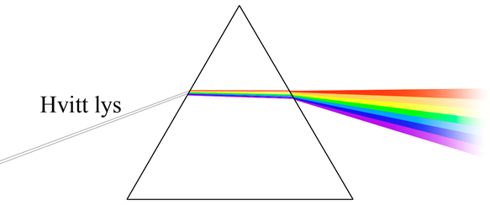

ลำแสงเคลื่อนไหวเป็นรูปคลื่น และแต่ละสีที่แตกต่างกันนั้นก็มีลักษณะของคลื่นที่แตกต่างกันด้วย ความยาวของคลื่นแสง(Bølgelengden) คือความยาวระหว่างยอดคลื่นสองยอดคลื่น หรือความยาวระหว่างรางคลื่น(ฐานคลื่น)สองรางคลื่น ลำแสงที่เราสามารถมองเห็นด้วยตาเปล่าได้นั้น(synlig lys) มีระยะความยาวของคลื่นของแสงน้อยมาก คืออยู่ระหว่าง 390 ถึง 730 นาโนเมตร (nanometer/nm) ลำแสงสีแดงมีความยาวคลื่นมากที่สุด และลำแสงสีม่วงมีความยาวคลื่นน้อยที่สุด เนื่องจากความยาวคลื่นของแต่ละสีมีความแตกต่างกัน ดังนั้นดัชนีหรือค่าการหักเหของแสงจึงแตกต่างกันด้วย การหักเหของแสงนี้ทำให้สีต่างๆเรียงกันตามลำดับอยู่ตลอดเวลา ดังนั้นเราจึงเห็นรุ้งกินน้ำเหมือนกันทุกครั้ง โดยมีสีแดงอยู่ด้านบนสุด และมีสีม่วงอยู่ด้านล่างสุด
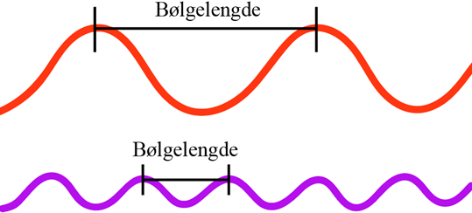

สีคือลำแสงชนิดหนึ่ง ดังนั้นเราจึงต้องการแสงเพื่อช่วยในการมองเห็น เมื่อแสงสีขาวจากดวงอาทิตย์ตกกระทบวัตถุ เช่น เสื้อยืดแขนยาว แสงบางส่วนจะสะท้อนกลับ การสะ ท้อนกลับของแสง คือการที่ลำแสงถูกส่งหรือสะท้อนกลับ ส่วนแสงที่ไม่สะท้อนกลับ จะถูกดูดกลืนไว้ เราเรียกว่า การดูดกลืนแสงของวัตถุ แสงที่เรามองเห็นด้วยตาเปล่านั้น คือลำแสงที่สะท้อนเข้าสู่ตาเรา(ลำแสงเหลือจากการดูดกลืน) ถ้าเรามองเห็นเสื้อยืดแขนยาวเป็นสีเขียว แสดงว่าแสงสีเขียวคือแสงที่ถูกส่งหรือสะท้อนกลับ ส่วนลำแสงของสีอื่นๆนั้นจะถูกเสื้อดูดกลืนเอาไว้ แต่ถ้าเสื้อยืดแขนยาวนั้นเป็นสีดำ แสดงว่าลำแสงสีทุกสีถูกดูดกลืนหมด และเราจะเห็นเสื้อยืดแขนยาวเป็นสีขาว เมื่อลำแสงสีทั้งหมดถูกส่งหรือสะท้อนกลับเข้าสู่ตาเรา เราจึงเห็นเสื้อเป็นสีขาว

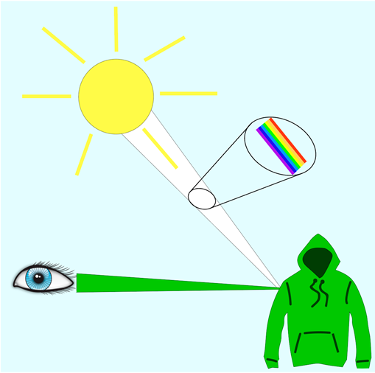

แบบฝึกหัดเรื่อง ผลปริซึมและการหักเหของแสง จงกากบาทคำตอบที่ถูกต้อง
- แสงที่มาจากดวงอาทิตย์เป็นแสงสีอะไร?
- สีเหลือง
- สีน้ำเงิน
- สีขาว

- เราสามารถเห็นอะไรเมื่อแสงจากดวงอาทิตย์มีการหักเหในอะลองน้ำฝน?
- มีละอองน้ำจำนวนมาก
- เรามีเห็นอะไรเลย
- รุ้งกินน้ำ

- การสะท้อนกลับของแสงคืออะไร?
- การใช้วัตถุหรือสิ่งทะท้อนแสง
- การที่ลำแสงถูกส่งกลับ
- การที่ลำแสงไม่ถูกส่งกลับ

- การดูดกลืนแสงของวัตถุคืออะไร?
- การที่ลำแสงถูกส่งกลับ
- การที่ลำแสงไม่ถูกส่งกลับ
- คำหนึ่งคำที่หมายถึงแสงที่เรามองเห็น

- เรามองเห็นเสื้อยืดแขนยาวสีขาวได้อย่างไร?
- ลำแสงสีทุกสีถูกดูดกลืนโดยเสื้อ
- ลำแสงสีทุกสีถูกส่งหรือสะท้อนกลับจากเสื้อ

